# 需求

## 需求要点

1.押品出库判断指令(对外接口);

2.决策平台出库信息反馈接口对接;

3.信用卡核心系统实时接口（银数核心3001接口/新核心5498接口）对接;

4.出库信息反馈处理（信用卡贷后）;

5.原信用卡与押品的关联表增加字段;

6.信用卡与押品关联查询页面;

7.信用卡与押品关联查询详情页面;

8.信用卡与押品关联统计报表表新增;

9.信用卡与押品关联统计报表批量;

10.信用卡与押品关联统计报表页面;

11.信用卡与押品关联统计报表权限控制;

12.信用卡与押品关联统计报表下载;

13.信用卡与押品关联统计报表核对;

14.预警调查流程-流程图重新构建;

15.信用卡与押品关联预警调查流程-支行贷后岗审核页面开发;

16.信用卡与押品关联预警调查流程-分支行风险经理审核页面开发;

17.信用卡与押品关联预警调查流程-分支行分管领导审核页面开发;

18.信用卡与押品关联预警调查流程-网点贷后管理岗审核页面开发;

19.信用卡与押品关联预警调查流程-网点负责人审核页面开发;

20.信用卡与押品关联预警调查流程-分支行贷后管理岗审核页面开发;

21.信用卡与押品关联预警调查流程-分支行风险部经理审核页面开发;

22.信用卡与押品关联预警调查流程-分支行分管行长审核页面开发;

23.信用卡与押品关联预警调查流程-信用卡中心贷后管理岗审核页面开发;

24.信用卡与押品关联预警调查流程-信用卡中心风险经理审核页面开发;

25.信用卡与押品关联预警调查流程-信用卡中心负责人审核页面开发;

26.信用卡与押品关联预警调查流程记录查询;

27.关联贷款押品预警队列页面开发;

28.关联贷款押品预警队列明细页面开发;

29.信用卡与押品关联预警规则;

30.关联贷款押品队列-删除流程功能;

31.信用卡与押品关联关系维护审批-待复核列表页面;

32.信用卡与押品关联关系维护审批-已复核列表页面;

33.信用卡与押品关联关系维护审批-待复核列表查询;

34.信用卡与押品关联关系维护审批-已复核列表查询;

35.信用卡与押品关联关系维护审批-待复核列表复核功能;

36.信用卡与押品关联关系维护审批-已复核列表审批记录查询;

37.押品出库判断指令(对外接口)-接口调试;

## 主要涉及业务场景

|  |  |  |
| --- | --- | --- |
| **序号** | **业务场景** | **详细描述** |
| 1 | 客户信用卡与押品出库 | 根据在信用卡贷后管理系统中设定的押品出库规则，在该类押品出库时，需对客户所持信用卡情况做实时联机判断后，方可出库。 |

## 需求评审结论

1. 新增需求

2. 缺陷修复

## 业务风险评估分析

|  |  |  |  |  |
| --- | --- | --- | --- | --- |
| 序号 | 风险内容 | 风险等级 | 应对策略 | 备注 |
| 1 | 出库信息反馈处理 | 低 | 1. 充分测试  2. 业务试运行 | 1. 上线前充分测试各种场景  2. 上线后通过测试商户进行验证，如遇问题及时修复，验证通过后再推广使用； |

# 应用架构设计

## 已有架构图

本次需求不涉及系统架构变动。

## 新增模块设计

### 用卡与押品关联查询

#### 关联贷款押品队列查询

**交易\功能代码**

|  |  |
| --- | --- |
| **项目说明** | **项目内容** |
| 交易\功能代码 | AssLoanCollQueue |
| 交易\功能名 | 关联贷款押品队列接口 |
| 输入接口 | 无 |
| 输出接口 | 无 |
| 文档编写人员 | 陈海明 |
| 说明 | 无 |

**业务描述**

筛选押品数据，mortgageLoanLabel码值为1的数据，进行展示。

**输入画面**

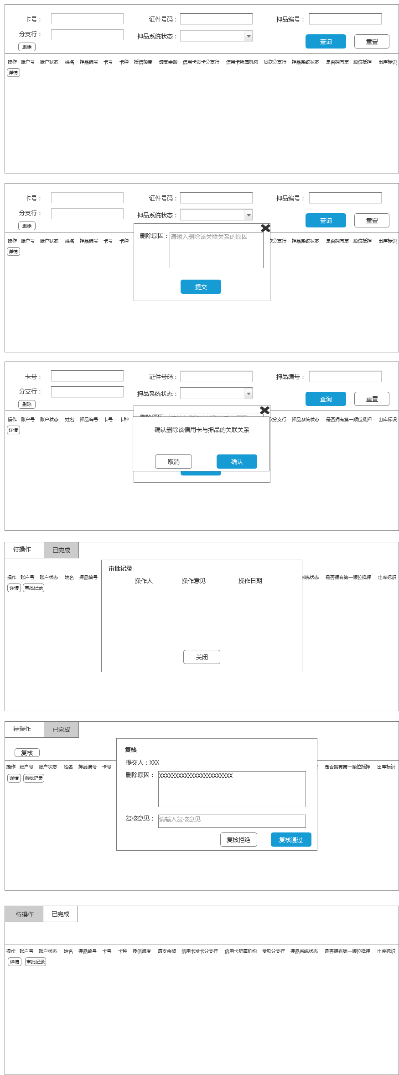

**输出画面**

**详情页面**

**输入接口**

|  |  |  |  |  |  |  |
| --- | --- | --- | --- | --- | --- | --- |
| **序号** | **核心字段** | **英文字段** | **类型** | **字段描述** | **是否必输** | **备注** |
| 1 | 卡号 |  |  |  | 否 |  |
| 2 | 证件号码 |  |  |  | 否 |  |
| 3 | 押品编号 |  |  |  | 否 |  |
| 4 | 押品系统状态 |  |  |  | 否 | 下拉选择 |

**输出接口**

|  |  |  |  |  |  |  |
| --- | --- | --- | --- | --- | --- | --- |
| **序号** | **核心字段** | **英文字段** | **类型** | **取值范围** | **是否必输** | **备注** |
| 1 | 账户号 |  |  |  | 否 |  |
| 2 | 账户状态 |  |  |  | 否 |  |
| 3 | 姓名 |  |  |  | 否 |  |
| 4 | 押品编号 |  |  |  | 否 |  |
| 5 | 卡号 |  |  |  | 否 |  |
| 6 | 授信额度 |  |  |  |  |  |
| 7 | 透支余额 |  |  |  |  |  |
| 8 | 信用卡发卡分支行 |  |  |  |  |  |
| 9 | 信用卡所属机构 |  |  |  |  |  |
| 10 | 贷款分支行 |  |  |  |  |  |
| 11 | 押品系统状态 |  |  |  |  |  |
| 12 | 是否第一顺位抵押 |  |  |  |  |  |
| 13 | 出库标识 |  |  |  |  |  |

#### 关联贷款押品查看详情

**交易\功能代码**

|  |  |
| --- | --- |
| **项目说明** | **项目内容** |
| 交易\功能代码 | AssLoanCollDetail |
| 交易\功能名 | 关联贷款押品查看详情 |
| 输入接口 | 无 |
| 输出接口 | 无 |
| 文档编写人员 | 陈海明 |
| 说明 | 无 |

**业务描述**

岗位新增

**输入画面**

**输出画面**

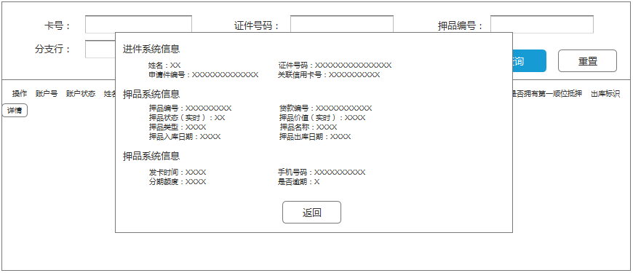**输入接口**

|  |  |  |  |  |  |  |
| --- | --- | --- | --- | --- | --- | --- |
| **序号** | **核心字段** | **英文字段** | **类型** | **字段描述** | **是否必输** | **备注** |
| 1 | 押品编号 |  |  |  | 是 |  |

**输出接口**

|  |  |  |  |  |  |  |
| --- | --- | --- | --- | --- | --- | --- |
| **序号** | **核心字段** | **英文字段** | **类型** | **字段描述** | **是否必输** | **备注** |
| 1 | 姓名 |  |  |  | 是 |  |
| 2 | 证据号码 |  |  |  | 是 |  |
| 3 | 申请件编号 |  |  |  | 是 |  |
| 4 | 关联信用卡号 |  |  |  | 是 |  |
| 5 | 押品编号 |  |  |  | 是 |  |
| 6 | 贷款编号 |  |  |  | 是 |  |
| 7 | 押品状态 |  |  |  | 是 |  |
| 8 | 押品价值 |  |  |  | 否 |  |
| 9 | 押品类型 |  |  |  | 否 |  |
| 10 | 押品名称 |  |  |  | 否 |  |
| 11 | 押品入库日期 |  |  |  | 否 |  |
| 12 | 押品出库日期 |  |  |  | 否 |  |
| 13 | 发卡时间 |  |  |  | 否 |  |
| 14 | 手机号码 |  |  |  | 否 |  |
| 15 | 分期额度 |  |  |  | 否 |  |
| 16 | 是否逾期 |  |  |  | 否 |  |

#### 信用卡与押品关联队列删除

**交易\功能代码**

|  |  |
| --- | --- |
| **项目说明** | **项目内容** |
| 交易\功能代码 | CreditCollReshipDel |
| 交易\功能名 | 信用卡与押品关联队列删除 |
| 输入接口 | 无 |
| 输出接口 | 无 |
| 文档编写人员 | 陈海明 |
| 说明 | 无 |

**业务描述**

解除该笔押品与信用卡的关联关系,通过esb接口向信贷押品管理系统发起请求。

**输入画面**



**输出画面**

无

**输入接口**

|  |  |  |  |  |  |  |
| --- | --- | --- | --- | --- | --- | --- |
| **序号** | **核心字段** | **英文字段** | **类型** | **字段描述** | **是否必输** | **备注** |
| 1 | 押品编号 |  |  |  | 是 |  |
| 2 | 信用卡编号 |  |  |  | 是 |  |

**输出接口**

以信贷押品管理系统返回报文为准。

#### 信用卡与押品关联关系删除复核

**交易\功能代码**

|  |  |
| --- | --- |
| **项目说明** | **项目内容** |
| 交易\功能代码 | CreditCollReshipReview |
| 交易\功能名 | 信用卡与押品关联关系删除复核 |
| 输入接口 | 无 |
| 输出接口 | 无 |
| 文档编写人员 | 陈海明 |
| 说明 | 无 |

**业务描述**

信用卡与押品关联关系删除之前的状态进行服务，确认后最终调用删除方法。

**输入画面**



**输出画面**

**输入接口**

|  |  |  |  |  |  |  |
| --- | --- | --- | --- | --- | --- | --- |
| **序号** | **核心字段** | **英文字段** | **类型** | **字段描述** | **是否必输** | **备注** |
| 1 | 复核意见 |  |  |  | 是 |  |
| 2 | 数据唯一编号 |  |  |  | 是 |  |

**输出接口**

无

### 信用卡与押品关联预警

#### 信用卡与押品关联预警列表查询

**交易\功能代码**

|  |  |
| --- | --- |
| **项目说明** | **项目内容** |
| 交易\功能代码 | CreditCollReshipWarQuery |
| 交易\功能名 | 信用卡与押品关联预警队列查询 |
| 输入接口 | 无 |
| 输出接口 | 无 |
| 文档编写人员 | 陈海明 |
| 说明 | 无 |

**业务描述**

信用卡与押品关联预警队列查询,数据来源从ods取决策平台推送数据文。件。

**输入画面**

无

**输出画面**

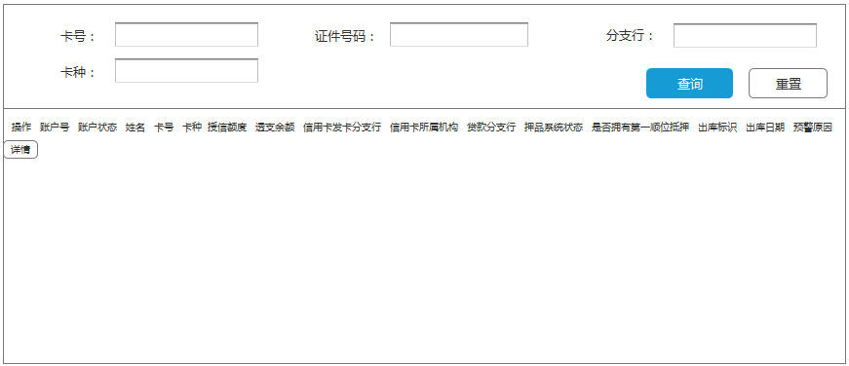

**输入接口**

|  |  |  |  |  |  |  |
| --- | --- | --- | --- | --- | --- | --- |
| **序号** | **核心字段** | **英文字段** | **类型** | **字段描述** | **是否必输** | **备注** |
| 1 | 卡种 |  |  |  | 否 | 下拉 |
| 2 | 卡号 |  |  |  | 否 |  |
| 3 | 证件号码 |  |  |  | 否 |  |
| 4 | 分支行 |  |  |  | 否 |  |

**输出接口**

|  |  |  |  |  |  |  |
| --- | --- | --- | --- | --- | --- | --- |
| **序号** | **核心字段** | **英文字段** | **类型** | **取值范围** | **是否必输** | **备注** |
| 1 | 账户号 |  |  |  | 否 |  |
| 2 | 账户状态 |  |  |  | 否 |  |
| 3 | 姓名 |  |  |  | 否 |  |
| 4 | 卡号 |  |  |  | 否 |  |
| 5 | 卡种 |  |  |  | 否 |  |
| 6 | 授信额度 |  |  |  | 否 |  |
| 7 | 透支余额 |  |  |  | 否 |  |
| 8 | 信用卡发卡分支行 |  |  |  | 否 |  |
| 9 | 信用卡所属机构 |  |  |  | 否 |  |
| 10 | 贷款分支行 |  |  |  | 否 |  |
| 11 | 押品系统状态 |  |  |  | 否 |  |
| 12 | 是否拥有第一抵押顺位 |  |  |  | 否 |  |
| 13 | 出库标识 |  |  |  | 否 |  |
| 14 | 出库日期 |  |  |  | 否 |  |
| 15 | 预警原因 |  |  |  | 否 |  |

#### 调查处理处理流程

**交易\功能代码**

|  |  |
| --- | --- |
| **项目说明** | **项目内容** |
| 交易\功能代码 |  |
| 交易\功能名 | 预警调查处理流程 |
| 输入接口 | 无 |
| 输出接口 | 无 |
| 文档编写人员 | 陈海明 |
| 说明 | 无 |

**业务描述**

预警调查处理流程，与现有预警调查处理流程一致。

**输入画面**

无

**输出画面**

**输入接口**

|  |  |  |  |  |  |  |
| --- | --- | --- | --- | --- | --- | --- |
| **序号** | **核心字段** | **英文字段** | **类型** | **字段描述** | **是否必输** | **备注** |
| 1 | 流程编号 |  |  |  | 是 |  |
| 2 | 关联资源 |  |  |  | 是 |  |

**输出接口**

**无**

### 关联贷款押品类型信用卡统计表

#### 关联贷款押品类型信用卡统计列表查询

**交易\功能代码**

|  |  |
| --- | --- |
| **项目说明** | **项目内容** |
| 交易\功能代码 | CreditAssociatedLoanQuery |
| 交易\功能名 | 关联贷款押品类型信用卡统计列表查询 |
| 输入接口 | 无 |
| 输出接口 | 无 |
| 文档编写人员 | 陈海明 |
| 说明 | 无 |

**业务描述**

关联贷款押品类型信用卡统计列表查询

**输入画面**

|  |  |  |  |  |  |  |  |  |  |
| --- | --- | --- | --- | --- | --- | --- | --- | --- | --- |
| **分支行** | **卡总量** | **未出库** | | | | | | | |
| 卡量 | 授信总额 | 透支总额 | 排名 | 不良金额 | 不良率 | 排名 | 逾期金额 |
| 1月 |  |  |  |  |  |  |  |  |  |
| 2月 |  |  |  |  |  |  |  |  |  |
| 3月 |  |  |  |  |  |  |  |  |  |
| 4月 |  |  |  |  |  |  |  |  |  |
| 5月 |  |  |  |  |  |  |  |  |  |
| 6月 |  |  |  |  |  |  |  |  |  |
| 7月 |  |  |  |  |  |  |  |  |  |
| 8月 |  |  |  |  |  |  |  |  |  |
| 9月 |  |  |  |  |  |  |  |  |  |
| 10月 |  |  |  |  |  |  |  |  |  |
| 11月 |  |  |  |  |  |  |  |  |  |
| 12月 |  |  |  |  |  |  |  |  |  |
| **汇总** |  |  |  |  |  |  |  |  |  |

**输出画面**

见输入画面

**输入接口**

|  |  |  |  |  |  |  |
| --- | --- | --- | --- | --- | --- | --- |
| **序号** | **核心字段** | **英文字段** | **类型** | **字段描述** | **是否必输** | **备注** |
| 1 | 分支行编号 |  |  |  | 否 |  |
| 2 | 分支行名称 |  |  |  | 否 |  |

**输出接口**

|  |  |  |  |  |  |  |
| --- | --- | --- | --- | --- | --- | --- |
| **序号** | **核心字段** | **英文字段** | **类型** | **取值范围** | **是否必输** | **备注** |
| 1 | 分支行 |  |  |  | 否 |  |
| 2 | 卡总量 |  |  |  | 否 |  |
| 3 | 岗位级别 |  |  |  | 否 |  |
| 4 | 岗位类别 |  |  |  | 否 |  |
| 5 | 状态 |  |  |  | 否 |  |
| 6 | 卡量 |  |  |  | 否 |  |
| 7 | 授信总额 |  |  |  | 否 |  |
| 8 | 透支总额 |  |  |  | 否 |  |
| 9 | 排名 |  |  |  | 否 |  |
| 10 | 不良金额 |  |  |  | 否 |  |
| 11 | 不良率 |  |  |  | 否 |  |
| 12 | 排名 |  |  |  | 否 |  |
| 13 | 逾期金额 |  |  |  | 否 |  |

#### 关联贷款押品类型信用卡统计表

**交易\功能代码**

|  |  |
| --- | --- |
| **项目说明** | **项目内容** |
| 交易\功能代码 | LinkedLoanCollStati |
| 交易\功能名 | 关联贷款押品类型信用卡统计表 |
| 输入接口 | 无 |
| 输出接口 | 无 |
| 文档编写人员 | 陈海明 |
| 说明 | 无 |

**业务描述**

关联贷款押品类型信用卡统计表

**输入画面**

|  |  |  |  |  |  |  |  |  |  |
| --- | --- | --- | --- | --- | --- | --- | --- | --- | --- |
| **分支行** | **卡总量** | **未出库** | | | | | | | |
| 卡量 | 授信总额 | 透支总额 | 排名 | 不良金额 | 不良率 | 排名 | 逾期金额 |
| 渝中 |  |  |  |  |  |  |  |  |  |
| 渝北 |  |  |  |  |  |  |  |  |  |
| 江北 |  |  |  |  |  |  |  |  |  |
| 沙坪坝 |  |  |  |  |  |  |  |  |  |
| 九龙坡 |  |  |  |  |  |  |  |  |  |
| 南岸 |  |  |  |  |  |  |  |  |  |
| 大渡口 |  |  |  |  |  |  |  |  |  |
| 巴南 |  |  |  |  |  |  |  |  |  |
| 北碚 |  |  |  |  |  |  |  |  |  |
| **主城小计** |  |  |  |  |  |  |  |  |  |
| 璧山 |  |  |  |  |  |  |  |  |  |
| 綦江 |  |  |  |  |  |  |  |  |  |
| 永川 |  |  |  |  |  |  |  |  |  |
| 涪陵 |  |  |  |  |  |  |  |  |  |
| 南川 |  |  |  |  |  |  |  |  |  |
| 潼南 |  |  |  |  |  |  |  |  |  |
| 荣昌 |  |  |  |  |  |  |  |  |  |
| 合川 |  |  |  |  |  |  |  |  |  |
| 铜梁 |  |  |  |  |  |  |  |  |  |
| 大足 |  |  |  |  |  |  |  |  |  |
| 江津 |  |  |  |  |  |  |  |  |  |
| 长寿 |  |  |  |  |  |  |  |  |  |
| 万盛 |  |  |  |  |  |  |  |  |  |
| **渝西小计** |  |  |  |  |  |  |  |  |  |
| 奉节 |  |  |  |  |  |  |  |  |  |
| 巫溪 |  |  |  |  |  |  |  |  |  |
| 巫山 |  |  |  |  |  |  |  |  |  |
| 万州 |  |  |  |  |  |  |  |  |  |
| 忠县 |  |  |  |  |  |  |  |  |  |
| 垫江 |  |  |  |  |  |  |  |  |  |
| 丰都 |  |  |  |  |  |  |  |  |  |
| 梁平 |  |  |  |  |  |  |  |  |  |
| 云阳 |  |  |  |  |  |  |  |  |  |
| 城口 |  |  |  |  |  |  |  |  |  |
| 开州 |  |  |  |  |  |  |  |  |  |
| **渝东北小计** |  |  |  |  |  |  |  |  |  |
| 秀山 |  |  |  |  |  |  |  |  |  |
| 石柱 |  |  |  |  |  |  |  |  |  |
| 黔江 |  |  |  |  |  |  |  |  |  |
| 彭水 |  |  |  |  |  |  |  |  |  |
| 酉阳 |  |  |  |  |  |  |  |  |  |
| 武隆 |  |  |  |  |  |  |  |  |  |
| **渝东南小计** |  |  |  |  |  |  |  |  |  |
| 营业部 |  |  |  |  |  |  |  |  |  |
| 曲靖 |  |  |  |  |  |  |  |  |  |
| **总计** |  |  |  |  |  |  |  |  |  |

**输出画面**

同输入

**输入接口**

|  |  |  |  |  |  |  |
| --- | --- | --- | --- | --- | --- | --- |
| **序号** | **核心字段** | **英文字段** | **类型** | **字段描述** | **是否必输** | **备注** |
| 1 | 分支行编号 |  |  |  | 否 |  |
| 2 | 分支名称 |  |  |  | 否 |  |

**输出接口**

### 出库信息判断

**押品出库流程图**

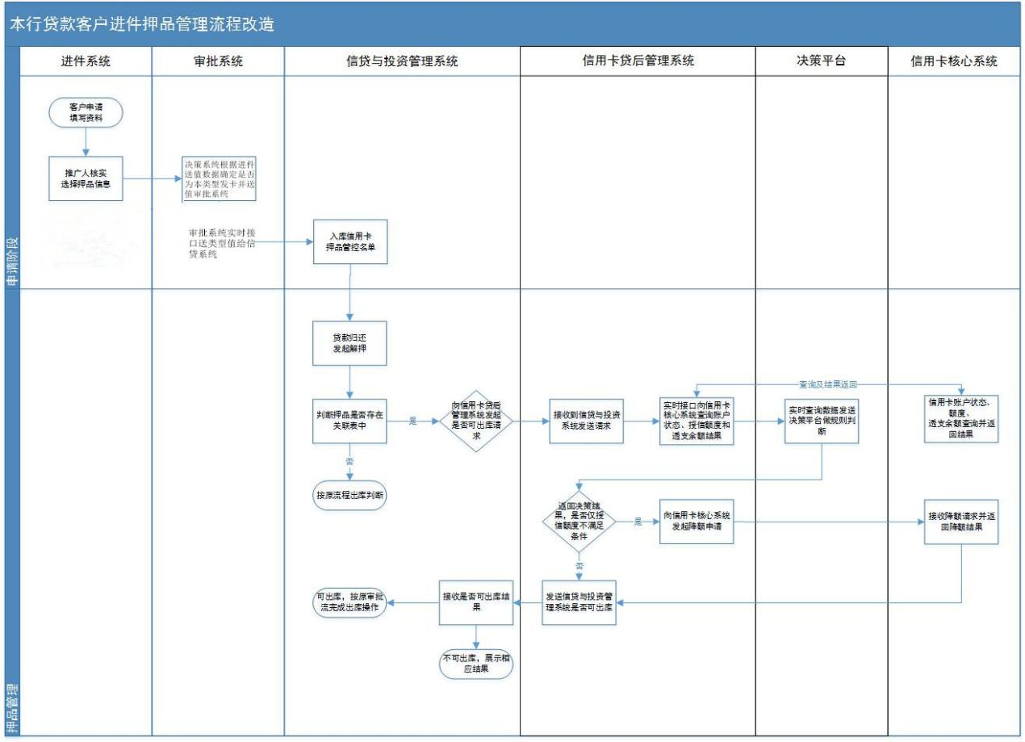

#### 查询信用卡状态、额度、透支余额

**交易\功能代码**

|  |  |
| --- | --- |
| **项目说明** | **项目内容** |
| 交易\功能代码 |  |
| 交易\功能名 | 查询信用卡状态、额度、透支余额 |
| 输入接口 | 无 |
| 输出接口 | 无 |
| 文档编写人员 | 陈海明 |
| 说明 | 无 |

**业务描述**

从核心，实时查询信用卡状态、额度、透支余额。

**输入画面**

无

**输出画面**

无

**输入接口**

|  |  |  |  |  |  |  |
| --- | --- | --- | --- | --- | --- | --- |
| **序号** | **核心字段** | **英文字段** | **类型** | **字段描述** | **是否必输** | **备注** |
| 1 | 账户号 | AcctNo |  |  | 否 |  |
| 2 | 银行卡号 | CardNo |  |  | 否 |  |

**输出接口**

|  |  |  |  |  |  |  |
| --- | --- | --- | --- | --- | --- | --- |
| **序号** | **核心字段** | **英文字段** | **类型** | **取值范围** | **是否必输** | **备注** |
| 1 | 信用卡状态 |  |  |  | 否 |  |
| 2 | 额度 |  |  |  | 否 |  |
| 3 | 透支余额 |  |  |  | 否 |  |

#### 请求决策平台规则判断

**交易\功能代码**

|  |  |
| --- | --- |
| **项目说明** | **项目内容** |
| 交易\功能代码 |  |
| 交易\功能名 | 决策平台规则判断 |
| 输入接口 | 无 |
| 输出接口 | 无 |
| 文档编写人员 | 陈海明 |
| 说明 | 无 |

**业务描述**

实时查询核心接口，返回值送给决策平台作规则判断。

**输入画面**

无

**输出画面**

**输入接口**

|  |  |  |  |  |  |  |
| --- | --- | --- | --- | --- | --- | --- |
| **序号** | **核心字段** | **英文字段** | **类型** | **字段描述** | **是否必输** | **备注** |
| 1 | 账户号 | AcctNo |  |  | 否 |  |
| 2 | 银行卡号 | CardNo |  |  | 否 |  |
| 3 | 信用卡状态 |  |  |  | 否 |  |
| 4 | 额度 |  |  |  | 否 |  |
| 5 | 透支余额 |  |  |  | 否 |  |

**输出接口**

以核心返回字段为准。

#### 核心降额

**交易\功能代码**

|  |  |
| --- | --- |
| **项目说明** | **项目内容** |
| 交易\功能代码 |  |
| 交易\功能名 | 核心降额请求 |
| 输入接口 | 无 |
| 输出接口 | 无 |
| 文档编写人员 | 陈海明 |
| 说明 | 无 |

**业务描述**

核心降额请求。

**输入画面**

无

**输出画面**

**输入接口**

|  |  |  |  |  |  |  |
| --- | --- | --- | --- | --- | --- | --- |
| **序号** | **核心字段** | **英文字段** | **类型** | **字段描述** | **是否必输** | **备注** |
| 1 | 账户号 | AcctNo |  |  | 否 | 自动项 |
| 2 | 银行卡号 | CardNo |  |  | 否 | 自动项 |
| 3 | 身份证号 | CertNo |  |  | 否 | 自动项 |
| 4 | 调整额度 | Bal |  |  | 否 | 自动项 |
| 5 | 临额生效日期 | AgentQfDate |  |  | 否 | 自动项 |
| 6 | 临额失效日期 | AgtDate |  |  | 否 | 输入项 |
| 7 | 决策平台流水号 | IdpSeqNo |  |  | 否 | 单选项 |
| 8 | 额度调整原因 | AgtInfo |  |  | 否 | 输入项 |

**输出接口**

|  |  |  |  |  |  |  |
| --- | --- | --- | --- | --- | --- | --- |
| **序号** | **核心字段** | **英文字段** | **类型** | **取值范围** | **是否必输** | **备注** |
| 1 | 结果编码 | FaultCode | String |  |  | 回传 |
| 2 | 结果描述 | FaultString | String |  |  | 回传 |
| 3 | 结果 | Detail | String |  |  | 回传 |

## 安全风险场景防范设计

# 数据架构

## 要表设计（新增/修改）

案件表新增字段、报表依赖新建表、押品预警新建表

## 数据迁移设计

不涉及

# 技术运维架构

## 网络设计

### 物理结构图

本需求不涉及物理结构变动。

## 性能容量

### 性能设计

本需求不涉及。

### 容量评估

本需求不涉及。

## 应用监控设计

### 关键场景失败监控方案

沿用现有监控模式。

# 测试与投产

## 测试重点

### 重点功能案例范围描述

不涉及

### 回归案例范围描述

不涉及

### 性能测试场景

不涉及

### 安全测试场景

不涉及

## 投产应急方案

### 该需求的可能的出现的风险点，以及处置办法

出库信息反馈处理时降额接口调用可能失败，会将失败信息进行提示，按照失败情况进行处理